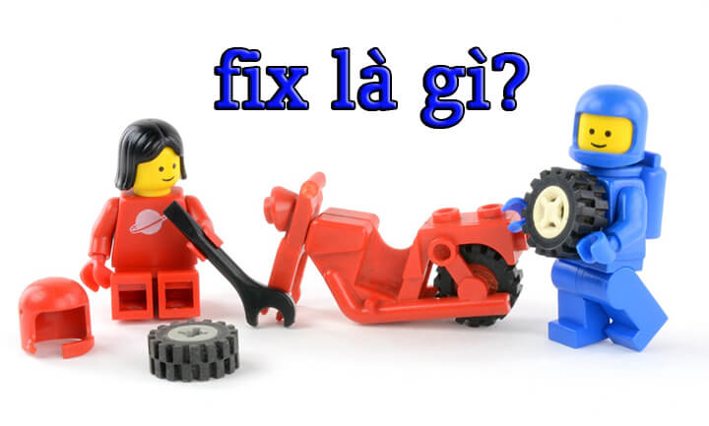

Fix là gì? Tại sao Fix lại được mọi người sử dụng nhiều đến thế?

Nội dung bài viết
Giới trẻ luôn luôn cập nhật cho mình những hot trend mới để cho thấy mình là một con người có cá tính. Ngôn ngữ cũng là một thứ mà họ hướng cho mình những sự thay đổi. Việc không thường xuyên nắm bắt những teen code của giới trẻ rất có thể khiến cho bạn trở thành một con người lỗi thời lạc hậu. Hôm nay, Vietjack sẽ giới thiệu đến bạn từ Fix-một từ đang được khá nhiều bạn trẻ sử dụng hiện nay. Cùng tìm hiểu ngay nhé!!!

Fix được hiểu như thế nào?
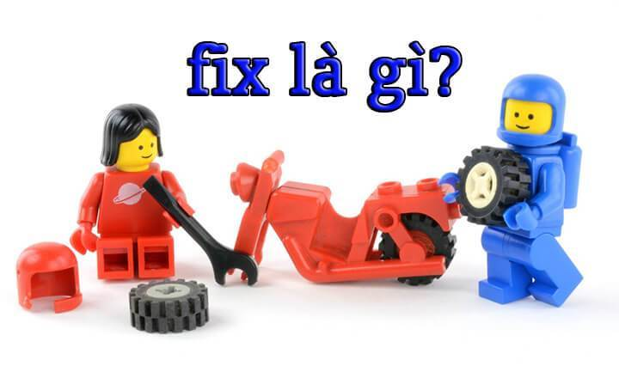Fix là gì?
Fix là một từ trong tiếng Anh được dùng với vai trò vừa là danh từ cũng vừa là động từ.
Khi mang chức năng danh từ, fix có nghĩa là khó khăn, đường cùng. Nếu làm động từ thì Fix lại mang nghĩa sửa chữa, khắc phục. Thông thường fix được hiểu là sửa chữa, khắc phục được dùng phổ biến hơn cả. Tuỳ vào từng trường hợp và ngữ cảnh được nhắc đến mà bạn dịch từ Fix sao cho đúng nhé!!!

Fix theo cách nói của giới trẻ Việt Nam
Ngoài việc mang ý nghĩa là sửa chữa, khi được giới trẻ Việt Nam sử dụng, Fix còn được trộn lẫn với một số từ Tiếng Việt khác, khiến cho ý nghĩa của nó hoàn toàn bị thay đổi. Một số ý nghĩa mà giới trẻ thường sử dụng đó là:

Lỗi phần mềm
Lỗi phần mềm trong công nghệ thông tin.
Lỗi của máy móc, công trình đang thi công,… cần phải được tiến hành sửa chữa ngay khi cần thiết.
Mặc cả giá trong kinh doanh buôn bán, đặc biệt là kinh doanh online.
Chỉnh sửa kích cỡ, kiểu dáng của một sản phẩm nào đó cho phù hợp với yêu cầu đặt ra.

Tại sao Fix lại được mọi người sử dụng nhiều đến thế?
Như chúng ta đã biết, một từ trong tiếng Anh đề cập đến khá nhiều nghĩa, nó không quá phức tạp như tiếng Việt, chính vì thế mà giới trẻ rất ưa thích việc sử dụng các từ tiếng Anh vào trong câu nói của mình và từ Fix cũng không nằm ngoại lệ. Mọi người cảm thấy bản thân tiết kiệm được thời gian khi nói chuyện mà đối phương vẫn có thể hiểu, câu từ diễn đạt ngắn gọn, xúc tích.
Ngoài ra, việc phổ cập tiếng Anh vào trong đời sống cũng là một lí do khiến cho Fix trở nên thông dụng hơn bao giờ hết, không chỉ thế nó còn thể hiện bạn là một người có cá tính, có phong cách, bắt kịp theo thời đại teen code hiện nay.

Một số câu thông dụng khi dùng với Fix
Khi ghép với một từ tiếng Việt khác nhau, fix lại mang một màu sắc khác, cùng điểm qua một số câu thông dụng nhé.

Fix bug
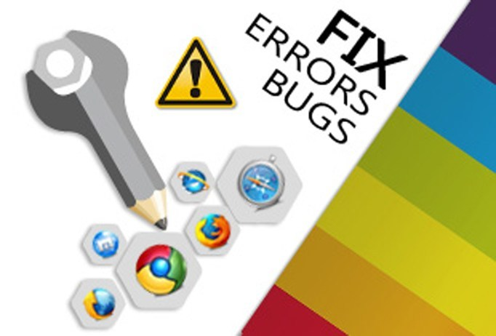Fix bug
Bug có nghĩa là lỗi diễn ra khi lập trình, một số ngữ cảnh khác được hiểu là con bọ. Nhưng trong tin học người ta nhắc nhiều bug lỗi. Vì thế trong trường hợp này khi dùng Fix bug thì có thể hiểu là sửa chữa lỗi trong lập trình tin học.

Fix ship
Ship mang nghĩa là vận chuyển, có lẽ đã rất quen thuộc với các bạn trẻ. Trong trường hợp này Fix được coi là giảm giá, xin xỏ chứ không còn là sửa chữa nữa. Nếu là một shipper chuyên nghiệp mà khi nghe tới Fix ship hẳn bạn đã cảm thấy khó chịu rồi, vì nó là cách khách hàng xin giảm giá vận chuyển của bạn.

Fix giá
Fix giá, một từ rất dân dã Việt Nam. Có thể bạn không cảm thấy xa lạ mấy với từ này, đây là cách quen thuộc mà bạn hỏi người bán sản phẩm có được giảm giá không. Rất đầy đủ ý nghĩa mà lại không khiến câu nói trở nên dài dòng.

Lens fix
Lens Fix
Lens trong tiếng Anh là ống kính, Fix trong trường hợp này mang nghĩa cố định. Khi ghép hai từ này với nhau thì có thể hiểu là nó chỉ ống kính cố định, không thể thay đổi tiêu cự.
Ngoài ra còn một số từ khác nữa cũng được mọi người dùng khá nhiều như
Fix ảnh: là việc chỉnh sửa ảnh bằng các phần mềm photoshop chuyên dùng
Fixing: đang trong tình trạng sửa chữa, hoặc diễn đạt ý chưa hoàn thành xong công việc.
Giới trẻ còn ghép Fix với nhiều từ khác nữa, nhưng trong bài chỉ chỉ liệt kê cho bạn một số từ thông dụng. Hy vọng bài viết này đã đem lại cho bạn nhiều thông tin bổ ích, nếu thế thì ngại gì mà không chia sẻ đi nào!!!

